**FICHA TÉCNICA - Pinheiro**

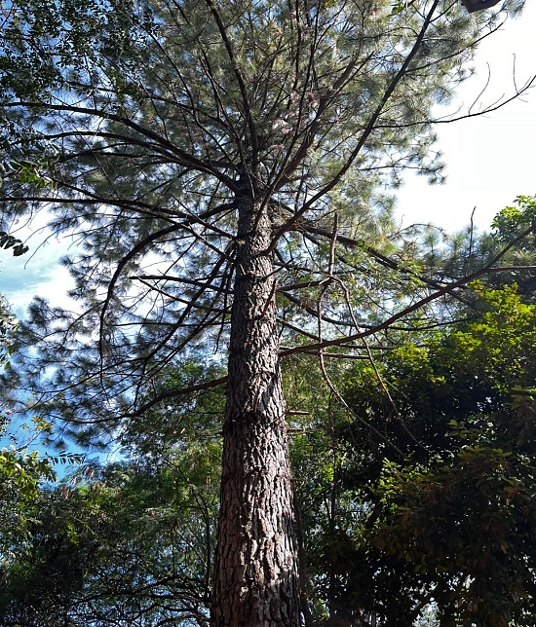

**Nome científico Sinônimos**

Araucária angustifolia Pinho, pinheiro, violão, viola

**Nome popular Classificação superior**

Pinheiro – Brasileiro Araucária

**Evolução Flor Família**

Gimnosperma Estróbilos verdes Araucariaceae

**Reino Ordem Classe Divisão**

Pinopsida Pinophyta Plantae Pinales

**SEMENTES**

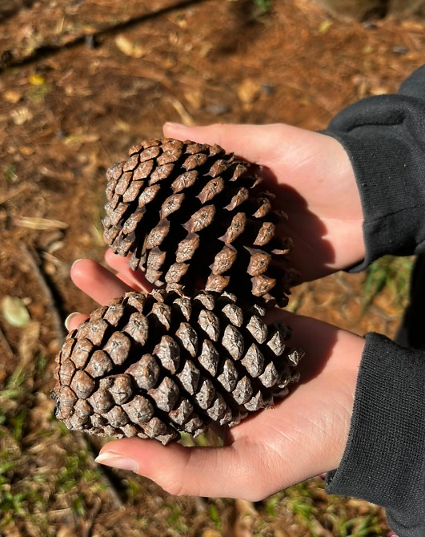

O pinhão, semente de um fruto de nome ouriço ou pinha, contém de 100 até 180 pinhões. Pesa de 2 a 4 kg, pode cair ou abrir na plan­ta, derrubando os pinhões, que são coletados no chão.

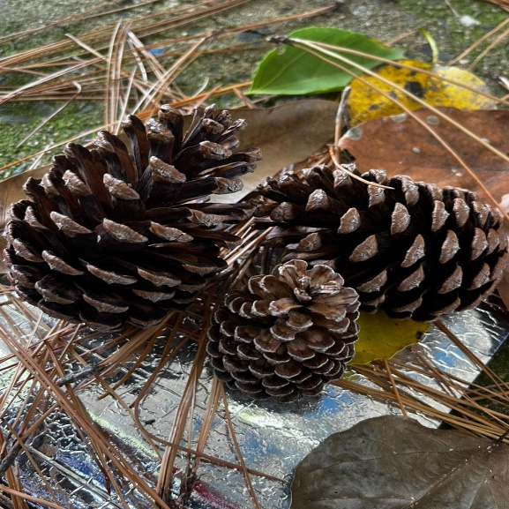Cada pinhão é formado de casca, com três camadas, amêndoa comestível e amilácea, de cor branca ou rosácea. Cada semente tem de 5 a 7 cm de comprimento e 1 a 2 cm de diâmetro, de forma obovada a cuneiforme, de cores diferentes, conforme o tipo. A produção é usual nos meses de abril a maio.

Pode ser consumido assado ou cozido, também ao natural, é utilizado em confeitaria e em pratos salgados.

**MANEJO**

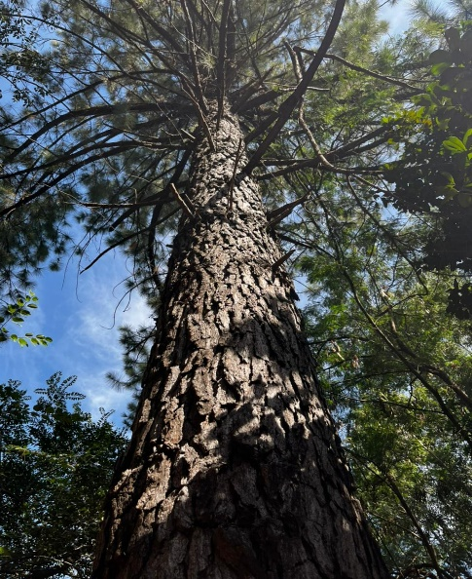A araucária demora muito para produzir, além do mais, quando o plantio é efetuado por meio de sementes, não se sabe o sexo das plantas geradas. Embora a araucária demore de 12 a 15 anos para iniciar a produção após o plantio, pode produzir pinhões por mais de 200 anos.

Assim, o plantio direto das sementes é relativamente descomplicado e necessitam ser enterradas em torno de três centímetros, sendo levemente inclinadas com a ponta interna para baixo.

O pinheiro é bastante cultivado também em casa, no mundo inteiro, principalmente em virtude do Natal. É possível cultivar um pinheiro por cinco anos em vaso, se houver espaço que receba bastante luz do sol e terra de boa qualidade.

A planta pode chegar a 4 metros na fase adulta, em um prazo de nove meses. Entretanto, para cultivá-la, é importante conhecimento técnico, ou no mínimo um curso de especialização sobre o tema, com vistas à obtenção de melhores resultados no cultivo.

**CARACTERÍSTICAS GERAIS**

* Monopodial
* Alcança o diâmetro de 2 metros e altura de até 50 metros
* Tronco cilíndrico, reto e possui copa alta
* Não possui flores, nem frutos verdadeiros
* Pode viver até 700 anos
* Casca grossa e escamosa
* São coníferas
* Raiz axial de cerca de 1,8 metros de profundidade
* Predominante na região sul do brasil e parcelas na região sudeste
* Bioma: mata atlântica
* Floresta ombrófila mista